Анализ кода для составления расписания занятий

Общее описание
Код использует библиотеку PuLP для решения задачи линейного программирования с целью оптимального распределения занятий по аудиториям и временным слотам для разных групп.

Основные компоненты
Пример:
- Ввод: "Математика, Физика, Химия"
Создается задача оптимизации с целью минимизации (в данном случае - общего количества занятий).
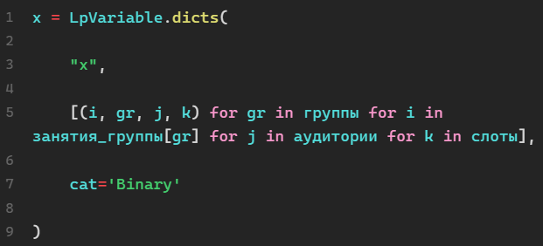
LpVariable.dicts() — это метод библиотеки PuLP для создания словаря переменных оптимизации. Это удобный способ генерации большого количества переменных с определенными индексами.

Создаются бинарные переменные, где:
- I - занятие
- gr - группа
- j - аудитория
- k - временной слот

Пример переменной: $x_{математика}$, Группа1, Ауд101, Пн9:00

Целевая функция
Минимизирует общее количество назначенных занятий (формально - сумму всех бинарных переменных).

Ограничения
Каждое занятие проводится ровно 1 раз
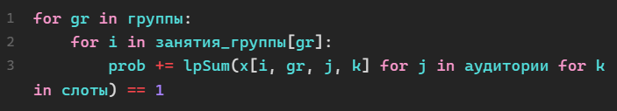
Для каждой группы и каждого ее занятия сумма по всем аудиториям и слотам должна быть равна 1.
Группа не может быть в двух местах одновременно
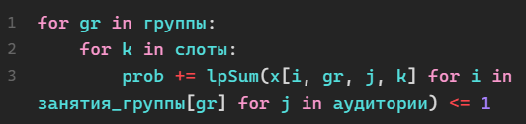
В один временной слот группа может иметь не более одного занятия.

Аудитория не может быть занята дважды
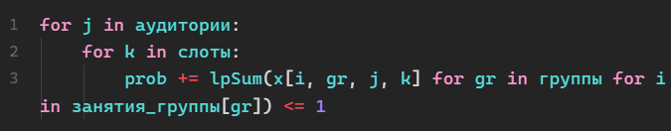
В один слот в одной аудитории может быть не более одного занятия.

Один предмет в одной аудитории и слот
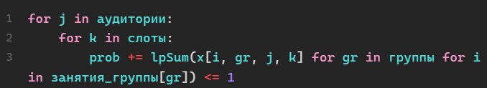

Решение и вывод результатов
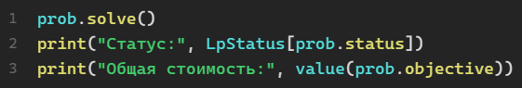
Решение задачи и вывод статуса (Optimal, infeasible и т.д.) и значения целевой функции.

Пример работы
Входные данные:
Занятия: Математика, Физика
Аудитории: Ауд101, Ауд102
Слоты: Пн_9:00, Пн_10:00
Группы: Группа1, Группа2

Результат:
Слот Пн_9:00:
Математика для Группа1 -> Ауд101
Физика для Группа2 -> Ауд102

Слот Пн_10:00:
Физика для Группа1 -> Ауд101
Математика для Группа2 -> Ауд102

Математическая модель
Задача может быть формализована как:
Минимизировать:

При ограничениях:
